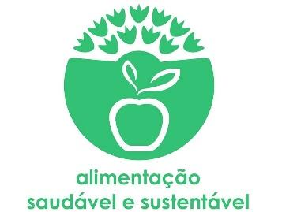
Semana
22 a 26 de Fevereiro

O Que Vais Lanchar?
Regista aqui o que irás lanchar durante a semana escolar:
Segunda-Feira  Sumo natural laranja  Bolo de iogurte e limão | Fotografia  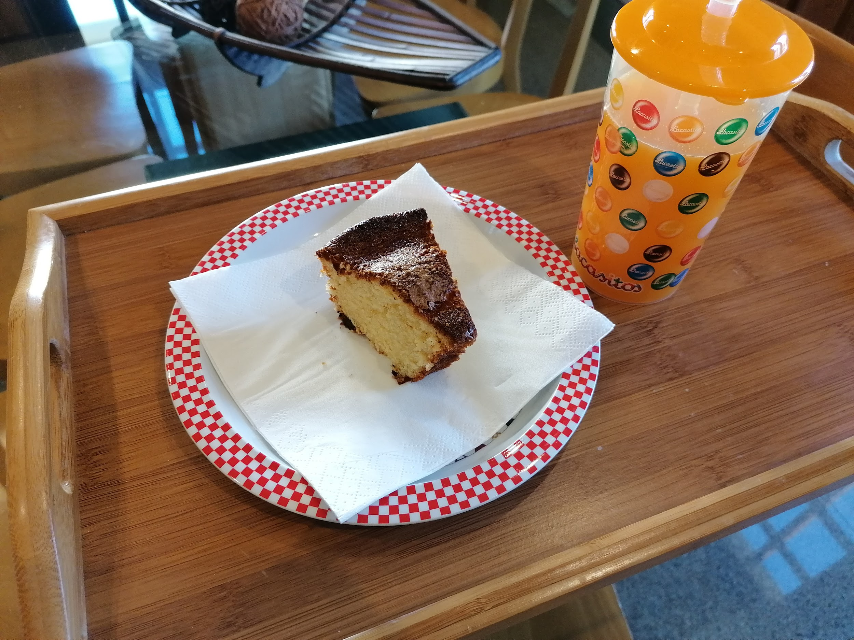
Consideras o lanche saudável? | Sim, embora não se deva comer muitas vezes bolo, mas este é de iogurte natural e não leva muito açúcar.
Consideras o lanche sustentável? | Sim
Terça-Feira  Uvas  iogurte liquido | Fotografia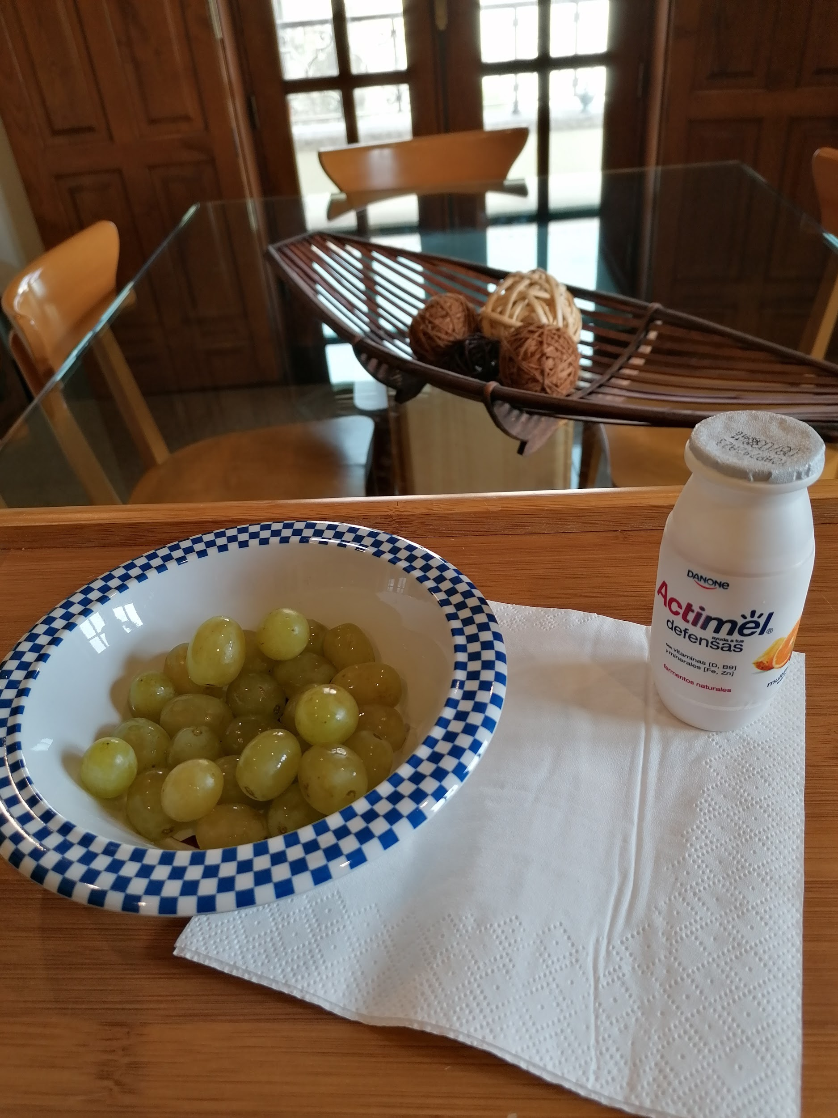
Consideras o lanche saudável? | SIM
Consideras o lanche sustentável? | SIM
Quarta-Feira  Sumo natural de tangerina  Torrada de morango e de nutella | Fotografia
Consideras o lanche saudável? | O sumo sim ,o chocolate e o doce não . Mas de vez em quando não faz mal : )
Consideras o lanche sustentável? | SIM
Quinta-Feira  Manga e kiwi  iogurte líquido | Fotografia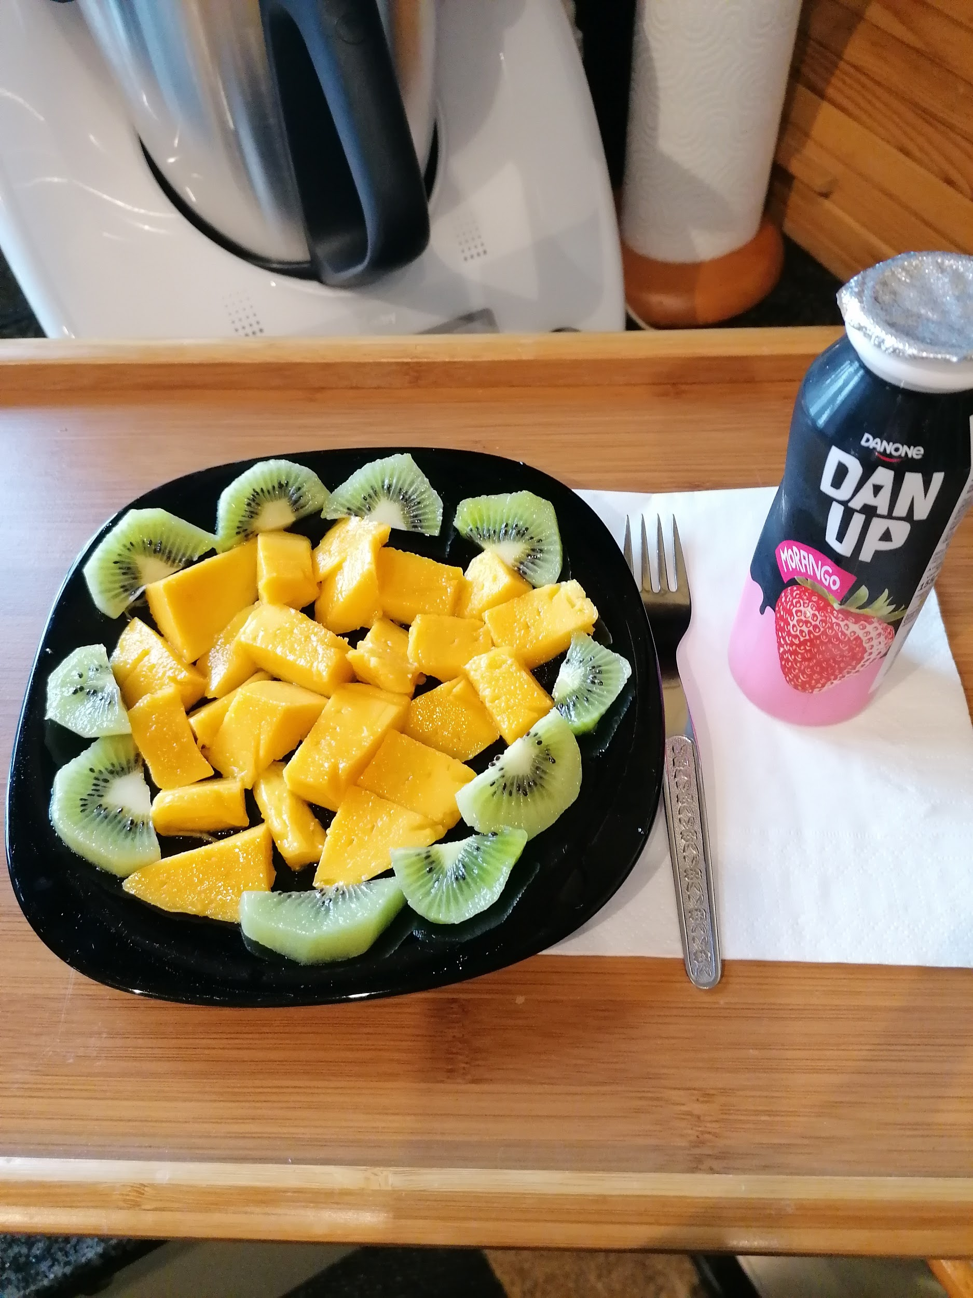
Consideras o lanche saudável? | SIM
Consideras o lanche sustentável? | SIM

Sexta-Feira  Sumo natural laranja  waffle com morango | Fotografia  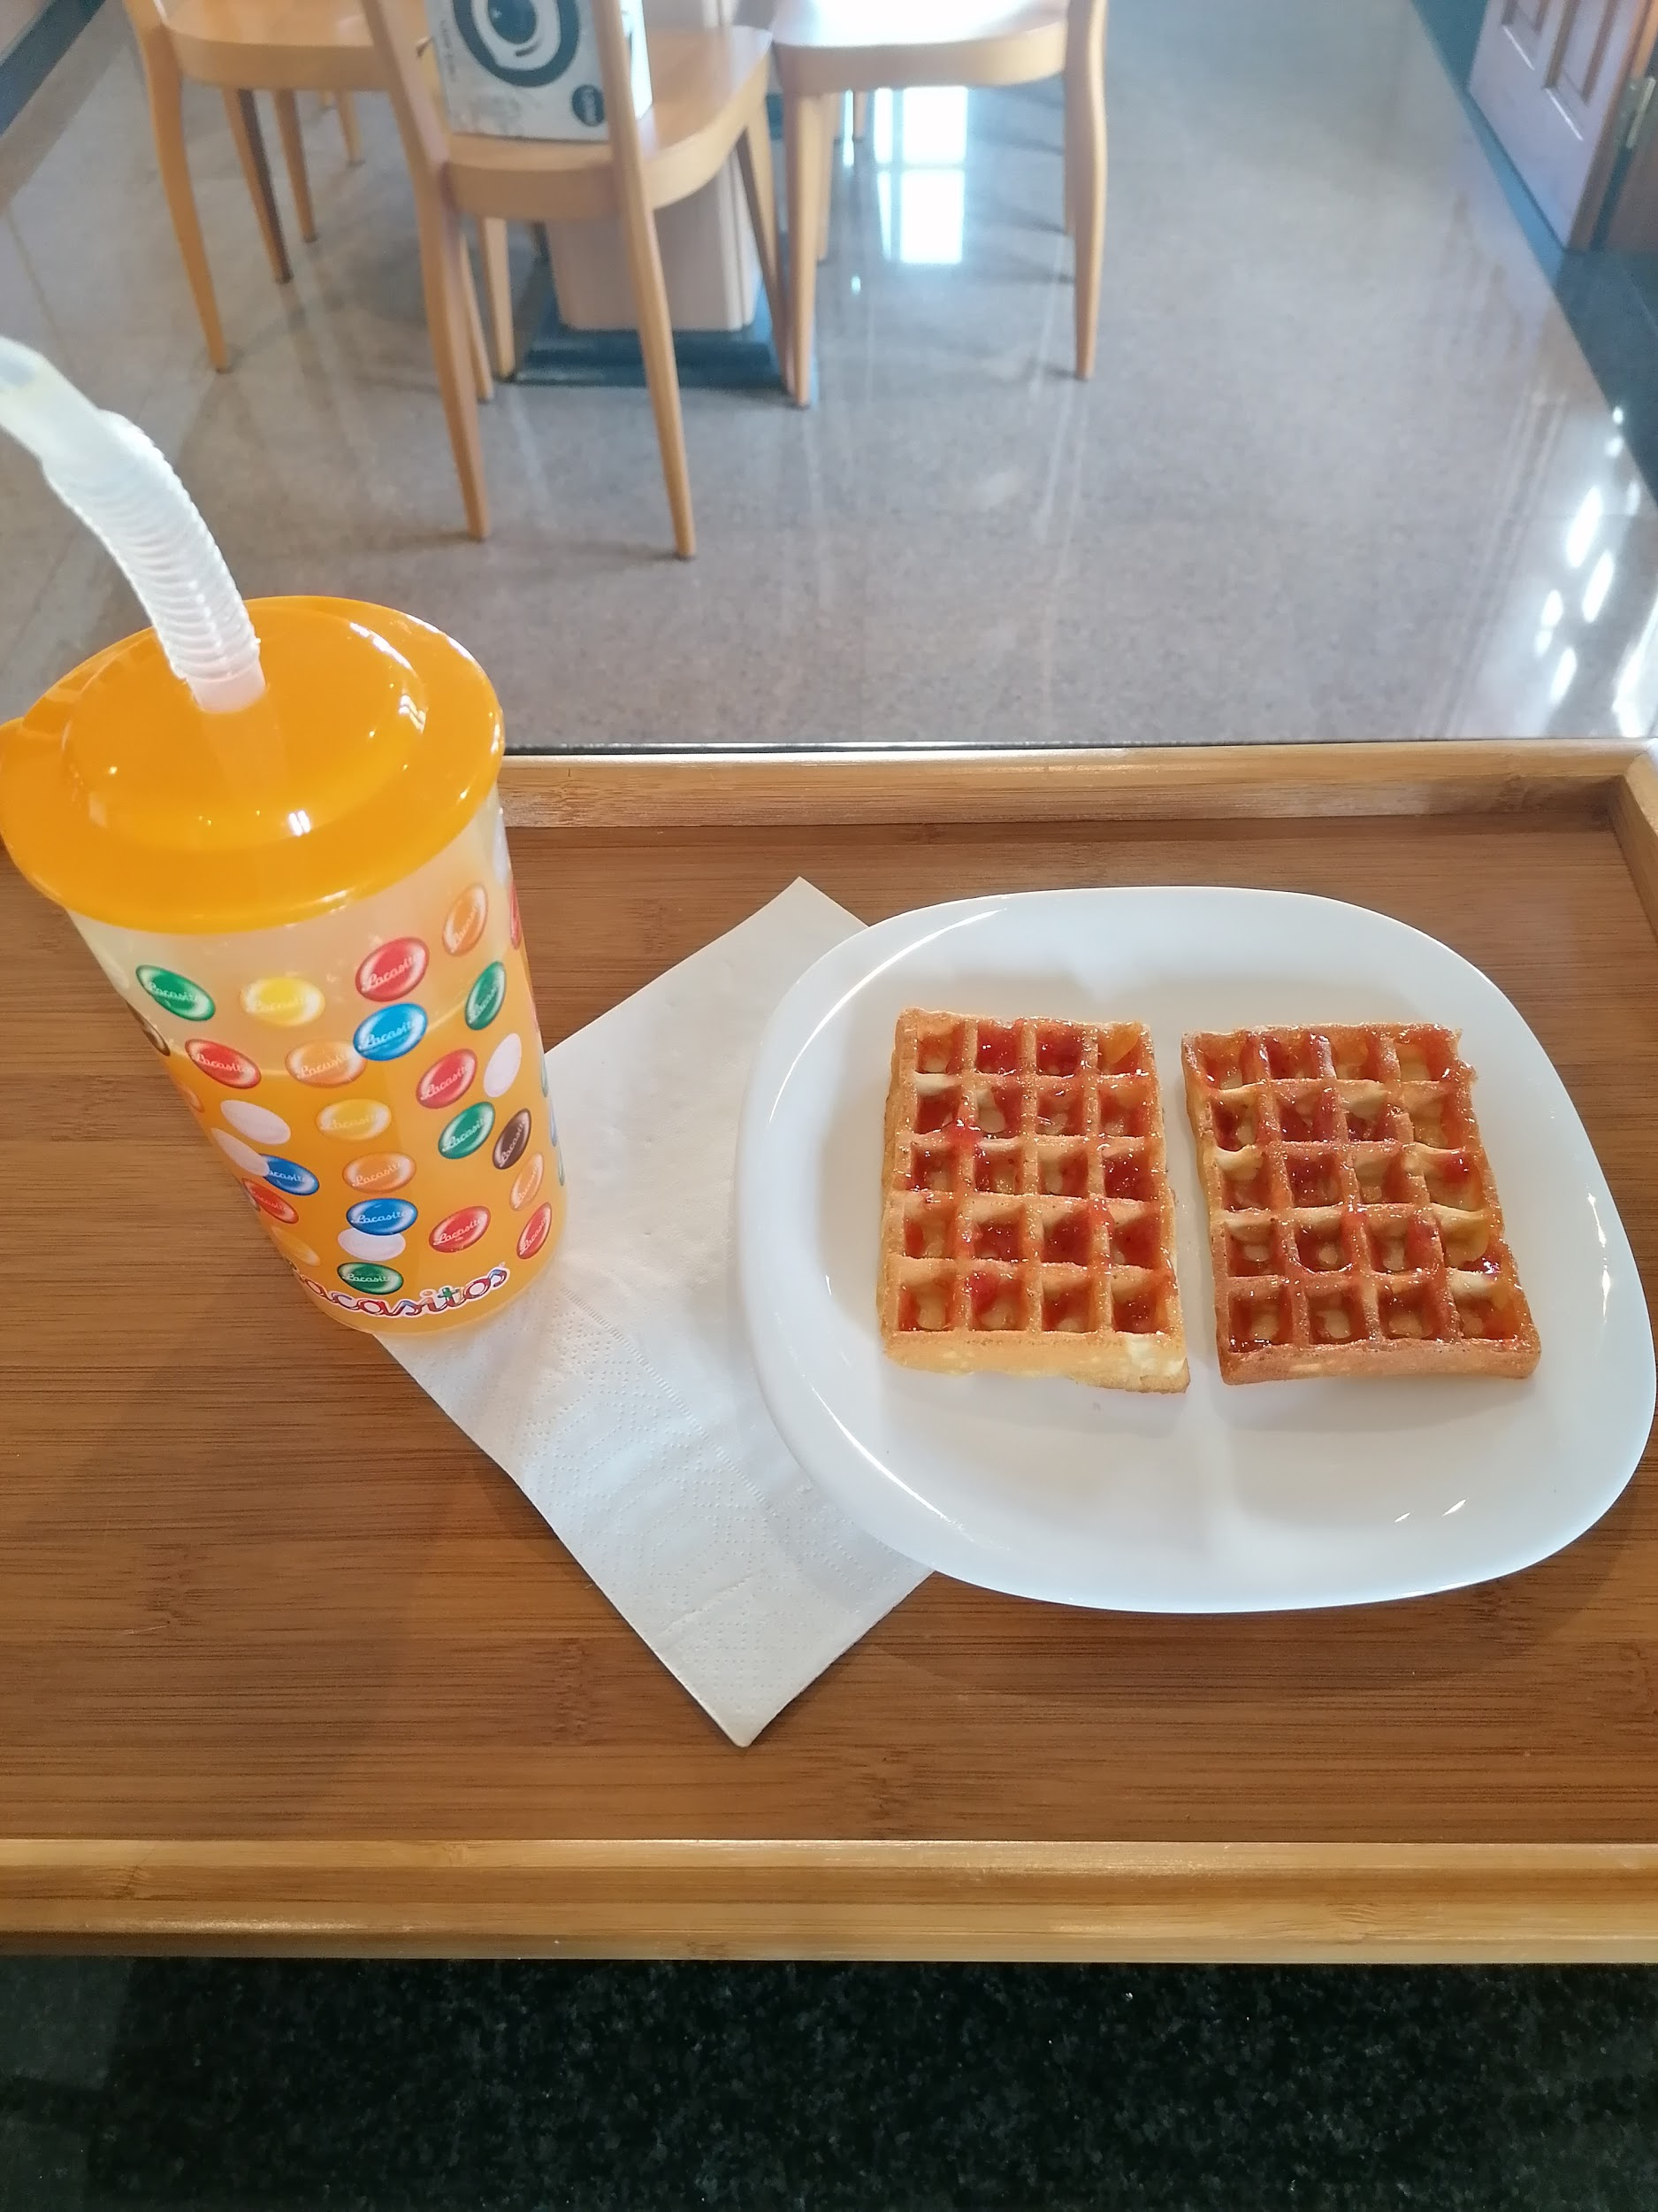
Consideras o lanche saudável? | O sumo sim as waffe não
Consideras o lanche sustentável? | Sim

Deixa-nos aqui 5 propostas de lanches perfeitos!
Em termos de nutricionais e de sabor, queremos propostas apetitosas.

As tuas propostas | Componentes (pão, cereais, frutas, etc.) | Explica-nos o porquê da tua escolha.
Lanche 1 | Pão com fiambre e leite | Porque acho saudável
Lanche 2 | Sumo natural e pão com manteiga | Acho saudável
Lanche 3 | Fruta e iogurte | Acho saudável
Lanche 4 | Pão com queijo e iogurte | Acho saudável
Lanche 5 | Leite e uma peça de fruta | Acho saudável

